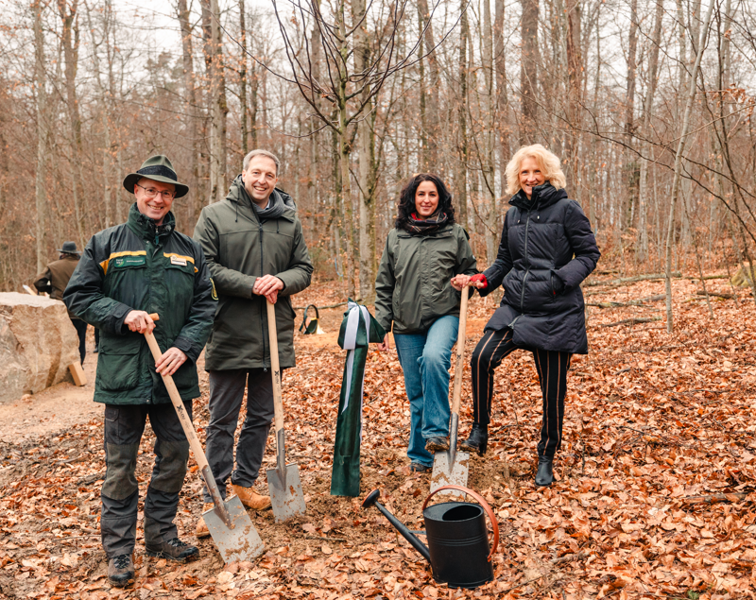
Felix Reining, Vorstand von ForstBW, Matthias Laufer, Geschäftsführer der FriedWald GmbH, Joana Carreira, Bürgermeisterin der Gemeinde Rümmingen und Daniela Meier Bürgermeisterin a. D. der Gemeinde Rümmingen pflanzen gemeinsam den Eröffnungsbaum am Andachtsplatz, eine Wildbirne (Fotos: FriedWald GmbH, hochauflösende Fotos im Anhang).

PRESSEMITTEILUNG
Friedhof im Wald - FriedWald Rümmingen eröffnet
Feierliche Eröffnung des neuen Bestattungswaldes im Landkreis Lörrach.
Rümmingen/Griesheim, 28. Januar 2026 – Immer mehr Menschen wünschen sich eine Beisetzung im Wald*. Möglich ist das ab sofort auch in der Gemeinde Rümmingen im Landkreis Lörrach. Am 27. Januar wurde hier mit dem FriedWald Rümmingen ein neuer Friedhof im Wald eröffnet. Auf einer Fläche von 54 Hektar ist ein naturnaher Bestattungswald entstanden, in dem Menschen ihre letzte Ruhe unter Bäumen finden können – inmitten der tröstlichen Natur, begleitet vom Rauschen der Blätter und dem Wandel der Jahreszeiten.
„Mit dem FriedWald Rümmingen erweitern wir das Bestattungsangebot in unserer Gemeinde um eine würdevolle und naturnahe Alternative. Viele Menschen wünschen sich eine letzte Ruhe in der Natur – dieser Wunsch wird hier Wirklichkeit“, sagt Joana Carreira, Bürgermeisterin der Gemeinde Rümmingen, die als Trägergemeinde den neuen Bestattungswald ermöglicht. „Wir freuen uns, dass wir mit diesem Projekt einen Ort schaffen, der Trost spendet und zugleich die Schönheit unserer Landschaft bewahrt.“
Letzte Ruhe unter Bäumen - naturverbunden, individuell und tröstlich
Im FriedWald Rümmingen wird die Asche von Verstorbenen in biologisch abbaubaren Urnen unter Bäumen beigesetzt. Die Grabpflege übernimmt die Natur – leise, beständig und abwechslungsreich. Eine Namenstafel am Baum erinnert an die Verstorbenen. Der Wald bleibt frei zugänglich und wird durch die Widmung als Friedhof für 99 Jahre geschützt.
Raum für Trauer, Erinnerung und Begegnung
Der FriedWald Rümmingen ist ein schöner Mischwald mit Ahorn, Buche, Douglasie, Eiche, Hainbuche, Kirsche und Linde. 300 Bestattungsbäume stehen zum Start zur Verfügung und können zukünftig als letzte Ruhestätte dienen. Der Wald insgesamt ist sehr strukturreich – zur Auswahl stehen sowohl alte knorrige Bäume als auch jüngere Bäume, denen Vorsorgende und Angehörige beim Wachsen zusehen können.
Auf einer Lichtung im Wald ist der sogenannte Andachtsplatz mit Rednerpult, Skulptur mit Kreuz, Urnenstele und Sitzbänken entstanden und bietet Raum für Trauerfeiern unter freiem Himmel. Hier fand auch die feierliche Eröffnung statt, bei der es neben den Reden der Partner eine ökumenische Andacht mit Pfarrer Rolf Blase von der Evangelischen Kirchengemeinde Binzen-Rümmingen und Pfarrer Joachim Giesler der Röm.-kath. Kirchengemeinde Lörrach-Inzlingen gab. Dazu ein kurzes Grußwort von Pfarrer Jens-Daniel Mauer, Leitung der evangelischen Segensstelle „Schlüssel.moment“ im Markgräflerland. Die Veranstaltung wurde musikalisch begleitet von den Jagdhornbläsern Vorderes Kandertal.
Abgerundet wird der natürliche und würdevolle Charakter des Andachtsplatzes mit neu gepflanzten Wildobstbäumen; einer von ihnen, eine Wildbirne, erinnert als Eröffnungsbaum an die feierliche Inbetriebnahme.
„Der FriedWald ist ein Ort, an dem Menschen sich schon zu Lebzeiten mit ihrer letzten Ruhestätte auseinandersetzen können. Das gibt vielen ein Gefühl von Sicherheit und Frieden“, sagt Matthias Laufer, Geschäftsführer der FriedWald GmbH. „Wir freuen uns, gemeinsam mit der Gemeinde Rümmingen und ForstBW diesen besonderen Ort eröffnen zu dürfen.“
Den FriedWald Rümmingen bei einer Waldführung erkunden
Wer den neuen Bestattungswald kennenlernen möchte, kann dafür eine der kostenlosen Waldführungen durch den FriedWald Rümmingen besuchen. Die nächsten Termine sind am 07. und 21. Februar jeweils um 14 Uhr. Für eine angenehme Gruppengröße ist eine Anmeldung unter www.friedwald.de/ruemmingen oder telefonisch unter 06155 848-100 erforderlich. Zweimal im Monat finden weitere Waldführungen im FriedWald Rümmingen statt. Weitere Informationen und die Möglichkeit zur Anmeldung finden Sie online.

Bilder der Eröffnungsfeier finden Sie hier: https://eu.zonerama.com/friedwald-gmbh/Album/14577237
(Bildnachweis: FriedWald GmbH/ Jan Kriwanek, zur freien Verwendung in Ihrer Berichterstattung)

*vgl. repräsentative Studie des Meinungsforschungsinstituts Forsa im Juni 2025 im Auftrag von Aeternitas: https://www.aeternitas.de/fuer-fachleute/meinungsforschung/details/aktuelle-umfrage-zeigt-den-wandel-der-bestattungskultur-1-3

Über FriedWald®:
Die FriedWald GmbH hat mit der Naturbestattung eine Veränderung in der Bestattungskultur angestoßen. 2001 wurde mit dem FriedWald Reinhardswald bei Kassel der erste Bestattungswald als Alternative zum herkömmlichen Friedhof in Deutschland eröffnet. Seitdem ermöglicht FriedWald in Kooperation mit Ländern, Kommunen, Kirchen und Forstverwaltungen Baumbestattungen in gesondert ausgewiesenen Bestattungswäldern. Inzwischen gibt es bundesweit 97 FriedWald-Standorte, jeder ist ein nach öffentlichem Recht genehmigter Friedhof im Wald.
Das Unternehmen mit Sitz im hessischen Griesheim bei Darmstadt beschäftigt rund 220 Mitarbeitende am Unternehmenssitz (Verwaltung, Kundenbetreuung) und bundesweit (Standort- und Forstbetreuung). Zudem betreuen rund 300 FriedWald-Försterinnen und -Förster die FriedWald-Standorte vor Ort und begleiten Kundinnen und Kunden bei Waldführungen, Baumauswahl und Beisetzung. Die Marke FriedWald® ist in Deutschland geschützt. Ziel ist, in schönen Waldregionen ein einheitliches und ökologisch anerkanntes Naturbestattungskonzept zu gewährleisten. FriedWald ist bekannt: Rund drei Viertel der über 50-Jährigen kennen die Marke (Verian 9/2025).
Pressekontakt:
FriedWald GmbH, Im Leuschnerpark 3, 64347 Griesheim
Franziska Bittel, Telefon: 06155 848-238;
presse@friedwald.de
FriedWald GmbH, Amtsgericht Darmstadt, HRB 7950, GF: Michael Bachmann und Matthias Laufer

